Министерство науки и высшего образования Российской Федерации

Федеральное государственное бюджетное учреждение высшего

профессионального образования

«Новгородский государственный университет имени Ярослава Мудрого»

Институт «Электронных и информационных систем»

Кафедра «Информационных технологий и систем»

**РЕДАКТОР VIM. КОМПИЛЯЦИЯ С-ПРОГРАММ ПОД UNIX**

Лабораторная работа по учебной дисциплине «Операционные системы»

По направлению 09.03.01 «Информатика и вычислительная техника»

Отчёт

Принял преподаватель:

_________ Ананьев В. В.

«___» __________ 2020 г.

Выполнил студент

группы 8091:

______ Скородумов С. С.

«___» __________ 2020 г.

Великий Новгород

2020

**Цель работы:** познакомиться с редактором Vim, написать несколько программ и скомпилировать их с помощью gcc.

**Ход выполнения работы:**

1. Написать на C или C++ программу, выводящую в консоль Hello World.
   1. Открываем редактор Vim.
   2. Нажимаем I, чтобы активировать режим ввода.
   3. Пишем программу.
   4. Нажимаем ESC, сохраняем файл :w helloworld.c
   5. Компилируем программу: gcc helloworld.c -o binfile
   6. С помощью ./binfile запускаем программу.
   7. Закрываем редактор Vim: :q

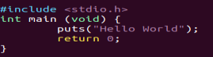



1. Затем написать программу, которая будет запускать первую программу и выводить на экран код ее возврата.

2.1. Открываем редактор Vim.

2.2. :e helloworld.c, далее создаем сборщик :new Makefile

2.3. Пишем makefile.

2.4. Сохраняем: :w, далее запускаем с помощью :make



1. Получаем программу на экране.

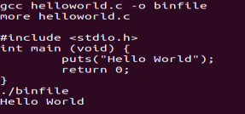

**Вывод:** В процессе выполнения лабораторной работы я познакомился с редактором Vim, написал программу на С, скомпилировал её, а также создал Makefile.